项目六 使用索引与视图优化查询

[项目背景]
随着数据库中存储的数据量不断增大，查询效率逐渐成为影响系统性能的关键因素。在实际应用中，如何在海量数据中快速定位目标记录、如何简化复杂查询的编写、如何对外屏蔽底层表结构以保障数据安全，是数据库管理员和开发人员必须面对的核心问题。
MySQL 提供了索引（Index）和视图（View）两种重要机制来应对上述挑战。索引通过建立有序的数据结构，减少查询时需要扫描的数据范围，是提升查询性能的常见手段；视图则是基于查询语句定义的虚拟表，既能简化复杂查询的书写，又能通过限制可见字段实现数据访问控制。
本项目以学生选课数据库 scss 为应用场景，系统介绍索引和视图的概念、分类、创建与管理方法，帮助读者掌握通过合理使用索引与视图来优化数据库查询性能的核心技能。

[项目目标]
- 知识目标
- 理解索引的基本概念及其在查询优化中的作用；
- 掌握 MySQL 中索引的主要分类，了解各类索引的特点和适用场景；
- 理解索引的设计原则，能够判断哪些列适合创建索引；
- 掌握使用 SQL 语句创建和删除索引的方法；
- 理解视图的基本概念，掌握视图与基本表的区别与联系；
- 了解视图的主要优点，包括简化查询、数据安全、逻辑独立性等；
- 掌握视图的定义、查看、修改、删除及通过视图更新数据的方法。
- 能力目标
- 能够根据查询需求和数据特点，合理为指定列创建索引；
- 能够使用 CREATE INDEX、DROP INDEX 等语句管理索引；
- 能够创建单表视图和多表视图，并通过视图查询数据；
- 能够对可更新视图执行插入、修改和删除操作；
- 能够使用 Navicat 可视化地管理索引和视图。
- 素养目标
- 树立性能优化意识，理解”预防胜于补救”的设计理念，在建表阶段即考虑索引规划；
- 养成适度创建索引的习惯，避免过度索引带来的写入性能下降和存储空间浪费；
- 培养数据安全意识，善用视图对敏感数据进行访问控制；
- 遵循数据库设计规范，在视图定义和索引命名上保持清晰一致的风格。

[项目要求]
- 能够区分 MySQL 中不同类型的索引，并根据实际需求选择合适的索引类型；
- 能够使用 SQL 语句为数据表创建普通索引、唯一索引和复合索引，并能删除索引；
- 能够使用 CREATE VIEW 语句创建单表视图和多表视图；
- 能够使用 SHOW CREATE VIEW、DESC 等语句查看视图信息；
- 能够使用 ALTER VIEW、DROP VIEW 语句修改和删除视图；
- 能够使用 Navicat 完成索引和视图的创建与管理操作。

[项目分解]

任务 11 索引管理
在数据量较小时，全表扫描对查询性能影响有限；但随着表中数据量的增长，全表扫描的代价急剧上升。索引的本质是一种特殊的数据结构，它通过对表中指定列的值进行有序组织，使数据库引擎在查询时能够快速定位目标数据，而无需逐行扫描全表，从而显著提升查询效率。

11.1 索引管理

11.1.1 索引概述
索引是数据库中独立于数据行存储的辅助数据结构，其作用类似于书籍的目录——通过目录可以快速找到目标内容所在的页码，而不必从头翻阅整本书。
MySQL 的 InnoDB 存储引擎默认使用 B+ 树（B+Tree）作为索引的底层数据结构。B+ 树的所有数据都存储在叶节点，且叶节点之间通过链表相连，非常适合范围查询（如 BETWEEN、>、< 等）和顺序扫描操作。
索引对查询性能的提升效果十分显著，但索引并非没有代价，主要体现在以下两个方面：
- 占用额外存储空间： 索引数据结构需要占用磁盘空间，索引越多，占用的空间也越大。
- 降低写操作性能： 每次执行 INSERT、UPDATE、DELETE 操作时，MySQL 不仅要修改表数据，还需同步维护相关索引，增加了写操作的开销。
因此，索引的创建需要在查询性能和写入性能之间寻求平衡，应依据实际业务需求合理规划。也就是说，看到查询变慢并不意味着立刻“多建几个索引”就是正确答案。是否建索引、建在哪一列、是否使用复合索引，都应结合查询条件、数据分布和更新频率综合判断。
对初学者来说，还可以把索引想成“为了常见查找路径提前建立的导航结构”。如果某一列很少出现在查询条件中，即使为它建立索引，数据库也很少会走这条导航路线；反过来，如果某个字段经常被拿来筛选、连接或排序，那么提前为它设计合适的索引，往往就能明显减少扫描成本。把“索引服务于查询路径”这层关系想清楚，比单纯记住索引定义更重要。
从教学表达上看，这里还可以反复强调一个观念：索引优化的是找数据的过程，而不是数据本身的内容。也就是说，索引不会改变查询结果是什么，只会影响数据库为了得到这个结果需要走多远、看多少行。把这一点讲清楚之后，学生通常更容易理解为什么索引属于性能优化工具，而不是业务规则工具。

11.1.2 索引的分类
MySQL 中常见的索引类型如下：
- 主键索引（PRIMARY KEY）
主键索引是一种特殊的唯一索引，由主键约束自动创建，不允许重复值和 NULL 值。在 InnoDB 存储引擎中，主键索引即聚簇索引（Clustered Index），表数据按主键顺序物理存储，一张表只能有一个聚簇索引。
- 唯一索引（UNIQUE INDEX）
唯一索引要求索引列的值在整张表中唯一，但允许存在多个 NULL 值。一张表可以有多个唯一索引。唯一索引既可提升查询效率，又可作为数据约束保证列值的唯一性。
- 普通索引（INDEX / KEY）
普通索引是最基础的索引类型，仅用于加速查询，对列值无唯一性要求。适用于查询频繁但不需要约束唯一性的列，如学生所在院系（Sdept）、课程名称（Cname）等。
- 复合索引（Composite Index）
复合索引（也称联合索引）是对表中多列共同建立的索引。复合索引遵循”最左前缀原则”：只有查询条件中包含索引的最左侧列时，该索引才会被使用。例如，为 (Sdept, Sage) 建立复合索引后，查询条件中含有 Sdept 或 Sdept AND Sage 时可命中该索引，但仅含 Sage 的查询则无法使用该索引。
- 全文索引（FULLTEXT INDEX）
全文索引专用于对文本类型列（CHAR、VARCHAR、TEXT）进行全文检索，支持自然语言模式和布尔模式的关键词搜索，适合长文本的模糊匹配场景。

11.1.3 索引的设计原则
合理的索引设计是保障数据库高效运行的基础，以下是创建索引时应遵循的主要原则：
- 为高频查询的列创建索引： 经常出现在 WHERE、JOIN ON、ORDER BY、GROUP BY 子句中的列是优先考虑建立索引的对象。
- 先确认这类字段是否真的频繁出现在查询条件中。
- 若只是偶尔查询一次，即使能建索引，也未必值得为它增加长期维护成本。
- 为选择性高的列创建索引： 列的选择性是指列中不重复值的比例，选择性越高，索引的过滤效果越好。例如，学号（Sno）的选择性接近 1（每个值唯一），适合建立索引；而性别（Ssex）只有”男”和”女”两个值，选择性极低，建立索引意义不大。
- 控制索引数量： 索引并非越多越好。教学场景中常会用“每张表不要建立过多索引”作为经验提醒，但这不是固定上限。实际项目中应根据查询模式、更新频率、索引选择性以及执行计划结果来判断是否保留某个索引，避免过多索引带来的写入性能下降和空间浪费。
- 为短小的列创建索引： 索引列的数据类型越小，索引占用的空间越少，查询效率越高。如用 CHAR(10) 的学号列建索引，比用 VARCHAR(200) 的长文本列更为合适。
- 避免对频繁更新的列建立过多索引： 更新操作需要同步维护索引，对频繁修改的列建立过多索引会显著降低写入性能。
- 利用复合索引覆盖多个查询条件： 将多个常用查询条件的列组合成复合索引，可以在一个索引中覆盖多列查询，减少索引数量，同时提升多条件查询的效率。
判断是否需要建立索引时，建议学生按如下顺序思考：先确认这条查询是否真的高频出现，再看查询条件是否稳定，最后结合 EXPLAIN 的结果判断当前执行方式是否已经能够接受。只有当“查询频繁、扫描成本高、执行计划也显示利用不足”这几个条件同时出现时，建立索引的收益才通常比较明确。这样做可以避免把“会建索引”误解成“见列就建索引”。
如果把这个判断过程再简化成一句课堂口令，可以记成先看频率，再看代价，最后看计划。先看这类查询是不是经常发生，再看全表扫描是否真的已经形成明显成本，最后再通过 EXPLAIN 验证数据库当前的执行方式。这样学生在后续做索引练习时，就不会只围绕 CREATE INDEX 语法打转，而会逐渐建立为什么建索引的判断能力。

11.2 索引的 SQL 操作

11.2.1 创建索引
MySQL 提供了三种方式创建索引：在建表时定义、使用 CREATE INDEX 语句、使用 ALTER TABLE 语句。
方式一：建表时定义索引
在 CREATE TABLE 语句中直接定义索引：
CREATE TABLE table_name ( ... INDEX index_name (column_name),
UNIQUE INDEX index_name (column_name));
方式二：使用 CREATE INDEX 语句
CREATE [UNIQUE | FULLTEXT] INDEX index_nameON table_name (column1 [ASC|DESC] [,
column2 [ASC|DESC],
...]);
参数说明如下：
UNIQUE：创建唯一索引，可选。
FULLTEXT：创建全文索引，可选。
index_name：索引名称，同一张表中索引名不可重复，建议采用 idx_表名_列名 的命名规范。
column：要建立索引的列名，多列之间用逗号分隔（复合索引）。
创建索引前，最好先回答两个问题：这条索引将服务哪类查询，以及这类查询是否真的值得为它付出写入维护成本。比如，为 StudentInfo.Sdept 建索引，是因为按院系查询学生在教学案例和业务场景中都很常见；而如果某个字段只偶尔被查看一次，或者表中记录量很小，就未必有必要为了它单独建索引。学生在建立这种“索引要服务具体查询”的意识后，后续读 EXPLAIN 结果时会更容易理解为什么某个索引有效或无效。
在教学上，还可以把创建索引看成三个连续动作：先判断查询痛点，再选择索引对象，最后验证索引是否真的被执行计划采用。只有把判断、创建、验证这三步走完整，索引学习才算闭环。否则学生容易停留在会写 CREATE INDEX 语句，却不知道索引建完后到底有没有真正帮上忙。
方式三：使用 ALTER TABLE 语句
ALTER TABLE table_nameADD [UNIQUE | FULLTEXT] INDEX index_name (column1 [,
column2,
...]);
【例11-1】为 StudentInfo 表中的 Sdept 列创建普通索引，以加速按院系查询的速度。
CREATE INDEX idx_studentinfo_sdept
ON StudentInfo (Sdept);
执行成功后提示”Query OK, 0 rows affected”。创建索引后可立即用 SHOW INDEX 验证是否生效（见例 11-5）。
【例11-2】为 Course 表中的 Cname 列创建唯一索引，确保课程名称不重复。
CREATE UNIQUE INDEX idx_course_cname ON Course (Cname);
说明：
创建唯一索引前，需确认该列现有数据中没有重复值，否则 MySQL 将报”ERROR 1062: Duplicate entry”错误并拒绝创建。
【例11-3】为 elective 表创建复合索引，覆盖按学号和成绩查询的场景。
CREATE INDEX idx_elective_sno_score ON elective (sno,
score);
该复合索引将 sno 列作为最左列，因此以下查询可以命中该索引：WHERE sno = ‘…’、WHERE sno = ‘…’ AND score > 80。但若查询条件只有 score 而没有 sno，则该索引不会被使用（最左前缀原则）。
【例11-4】为 StudentInfo 表中的 Sname 列创建普通索引（使用 ALTER TABLE 方式）。
ALTER TABLE StudentInfo ADD INDEX idx_studentinfo_sname (Sname);
创建索引后，可使用 SHOW INDEX FROM table_name; 查看表上所有索引的详细信息。
【例11-5】查看 StudentInfo 表上的所有索引。
SHOW INDEX
FROM StudentInfo;
执行结果如图 11-1 所示。结果各列含义：Key_name 列显示索引名称，Column_name 列显示索引所在列，Non_unique 列中 0 表示唯一索引、1 表示普通索引，Cardinality 列表示索引的基数（估算的不重复值数量），基数越大，索引选择性越高。
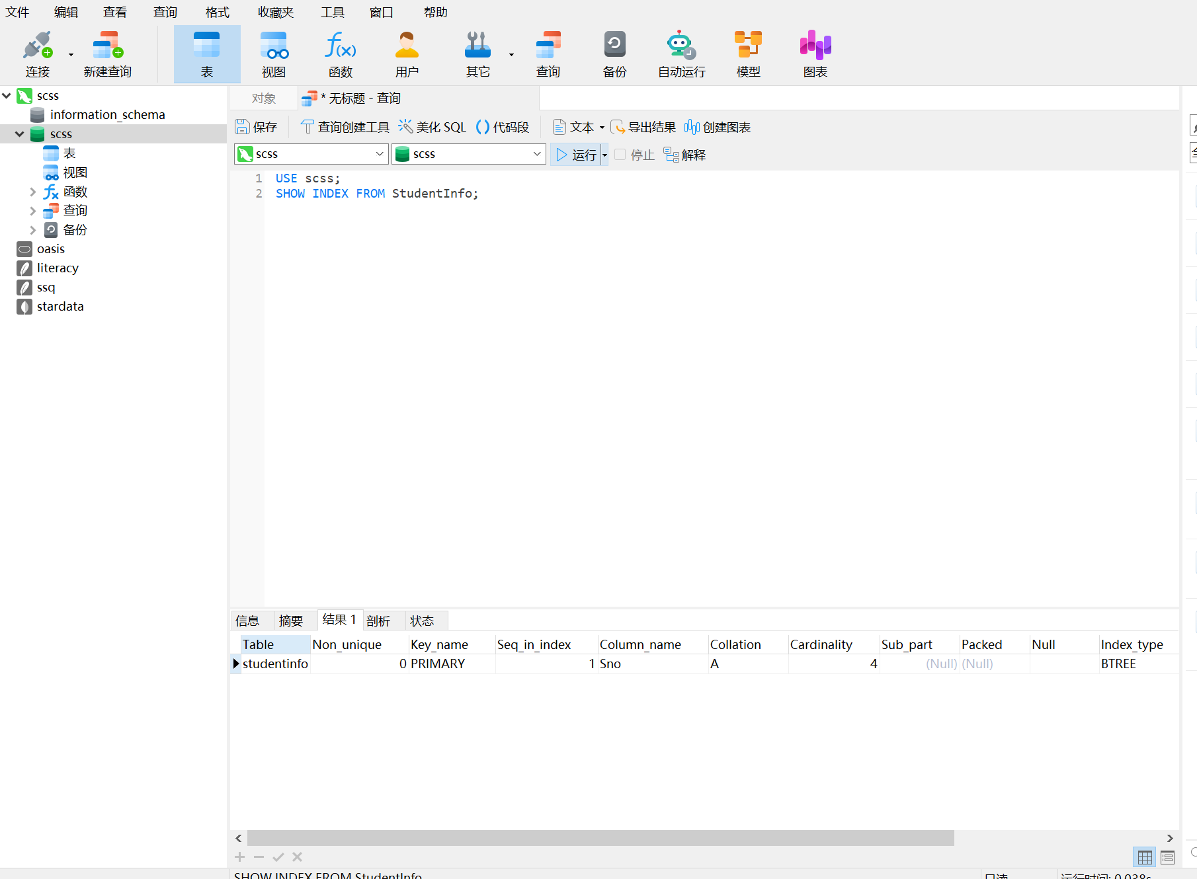
图 11-1 SHOW INDEX FROM StudentInfo 执行结果
使用 EXPLAIN 分析索引使用情况
在查询语句前加上 EXPLAIN 关键字，可以查看 MySQL 的执行计划，判断是否命中了索引。
【例11-6】分析按院系查询学生时是否使用了索引：先在未创建索引时执行 EXPLAIN，记录结果；再创建索引后再次执行，对比两次结果的差异。
EXPLAIN SELECT Sno,
Sname
FROM StudentInfo
WHERE Sdept = '计算机学院';
创建 idx_studentinfo_sdept 索引前后的执行计划对比如图 11-2 所示。未创建索引时，type 列显示 ALL（全表扫描），rows 列接近表的总行数；创建索引后，type 列变为 ref，key 列显示 idx_studentinfo_sdept，rows 列大幅减少，说明索引已生效。
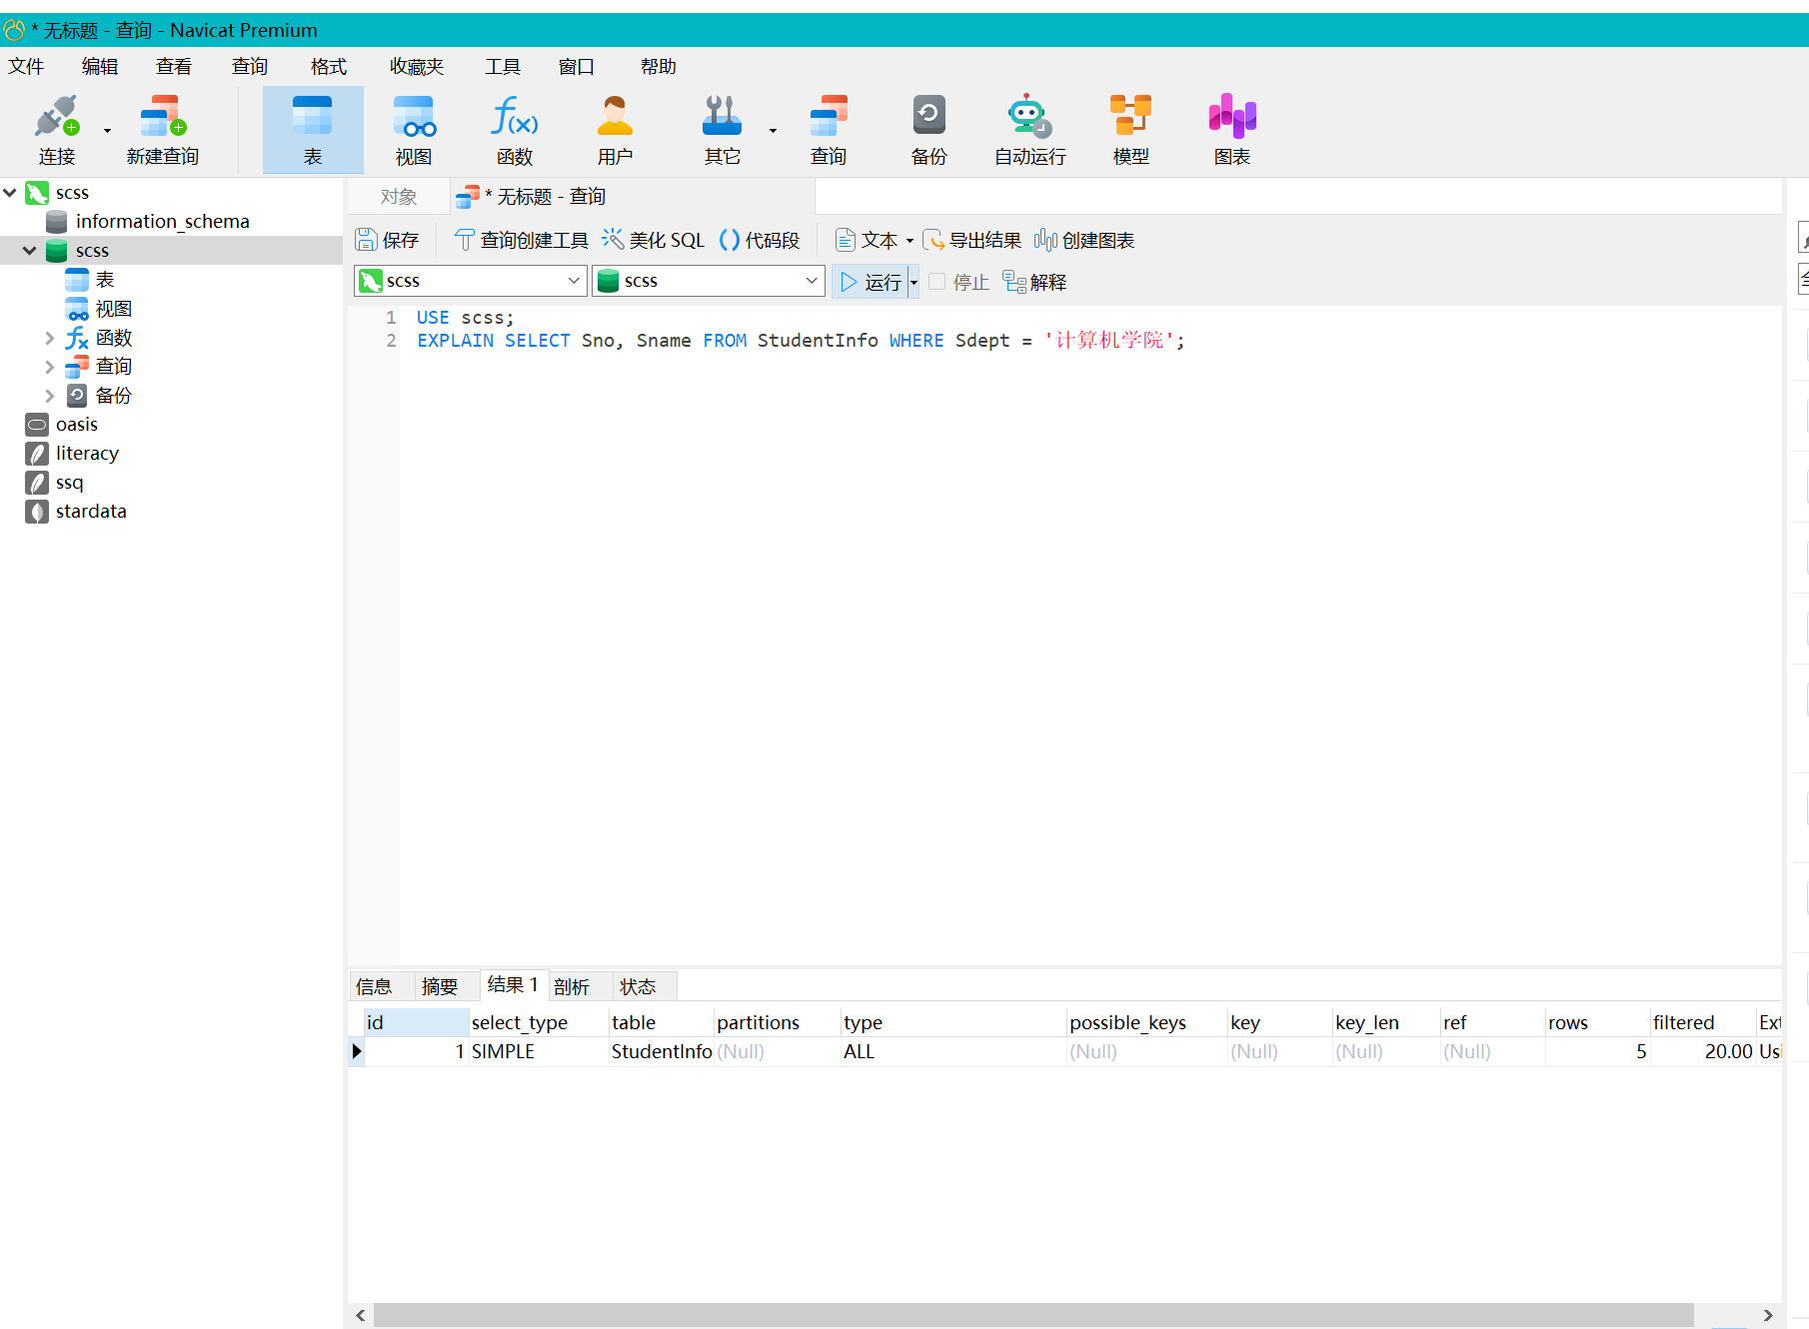
图 11-2 创建索引前后 EXPLAIN 执行计划对比
执行计划结果中，type 列显示访问类型（ref 或 range 表示使用了索引，ALL 表示全表扫描），key 列显示实际使用的索引名称，rows 列显示预计扫描的行数。学习 EXPLAIN 时，可先抓住一个最基本的判断顺序：先看 key 是否为空，再看 type 是 ALL、ref 还是 range，最后结合 rows 估计扫描代价。这样即使暂时不理解所有字段，也能先判断“这条查询到底有没有利用索引”。
进一步说，EXPLAIN 的价值不在于把每个字段都背熟，而在于训练学生先观察、再判断、再改写的思维方式。看到 key 为空，就要意识到可能没用上索引；看到 type 为 ALL，就要联想到全表扫描；看到 rows 很大，就要警觉查询代价可能偏高。只要能形成这种观察习惯，后续无论是调索引还是改 SQL，都会更有方向。

11.2.2 删除索引
当某个索引不再需要时，应及时删除以释放存储空间并减少写入开销。MySQL 提供以下两种方式删除索引。
方式一：使用 DROP INDEX 语句
DROP INDEX index_name ON table_name;
方式二：使用 ALTER TABLE 语句
ALTER TABLE table_name DROP INDEX index_name;
注意：
主键索引不能使用上述方式删除，需使用 ALTER TABLE table_name DROP PRIMARY KEY; 语句。删除主键前须确保该列未被其他表的外键引用，否则 MySQL 会报”ERROR 1553: Cannot drop index: needed in a foreign key constraint”错误。
【例11-7】删除 StudentInfo 表上的 idx_studentinfo_sname 索引。
DROP INDEX idx_studentinfo_sname ON StudentInfo;
删除后用 SHOW INDEX FROM StudentInfo; 验证，确认该索引已不在列表中。
【例11-8】删除 elective 表上的复合索引 idx_elective_sno_score。
ALTER TABLE elective DROP INDEX idx_elective_sno_score;
表 11-1 任务 11 索引操作语句小结
操作 | SQL 语句 | 说明
创建普通索引 | CREATE INDEX idx_name ON table(col); | 加速查询，不限制唯一性
创建唯一索引 | CREATE UNIQUE INDEX idx_name ON table(col); | 加速查询并保证列值唯一
创建复合索引 | CREATE INDEX idx_name ON table(col1, col2); | 遵循最左前缀原则
ALTER TABLE 方式创建 | ALTER TABLE table ADD INDEX idx_name (col); | 与 CREATE INDEX 等效
查看索引 | SHOW INDEX FROM table; | 查看表上所有索引信息
分析执行计划 | EXPLAIN SELECT ...; | 判断查询是否命中索引
删除索引 | DROP INDEX idx_name ON table; | 释放空间，减少写开销

11.3 使用 Navicat 管理索引
Navicat 提供了直观的图形化界面，可方便地创建和管理索引，无需手写 SQL 语句。
- 查看表的索引
- 先看索引名称和索引列是否与预期一致。
- 再结合索引类型和基数，判断这张表上的索引是否真正适合当前查询场景。
在 Navicat 左侧数据库树中，右键单击目标表，选择【设计表】，在弹出的表设计界面中单击【索引】选项卡，即可查看该表上所有已建立的索引信息，包括索引名称、索引类型、索引列等，如图 11-3 所示。
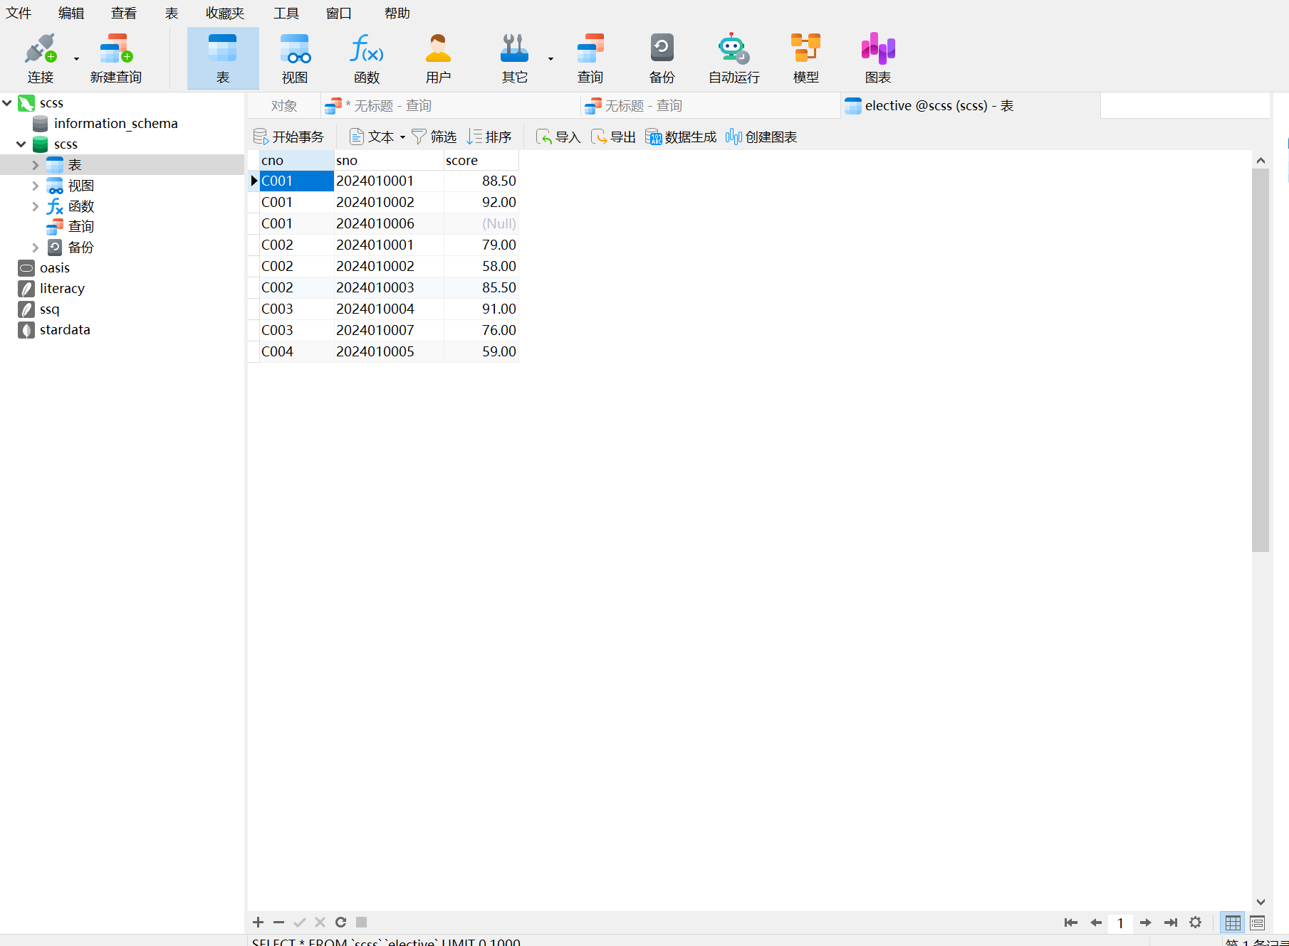
图 11-3 Navicat 表设计界面中的索引选项卡
- 创建索引
在【索引】选项卡中，单击下方的【添加索引】按钮，在新增的行中填写索引名称，选择索引类型（Normal：普通索引，Unique：唯一索引，Full Text：全文索引），然后在【字段】列中勾选要建立索引的列，设置完成后单击【保存】按钮。
- 删除索引
在【索引】选项卡中，选中要删除的索引行，单击下方的【删除索引】按钮，然后单击【保存】按钮使变更生效。

任务 12 视图管理

12.1 视图管理

12.1.1 视图的基本概念
视图（View）是从一张或多张基本表（或其他视图）中导出的虚拟表，其本身不存储实际数据，而是存储了一条定义该视图的 SELECT 查询语句。每次查询视图时，MySQL 都会动态执行其背后的查询语句，从基本表中实时获取数据。
视图在数据库中的位置与基本表类似——可以像查询普通表一样查询视图，也可以对部分视图执行插入、修改和删除操作。但视图并不占用额外的数据存储空间（存储的仅是查询定义），其数据始终来自基本表。
这里还需要和两个容易混淆的概念区分开：视图不是“把一张表复制出一份新数据”，也不是“临时把结果保存下来”的缓存结构。它更像是一段被命名和保存下来的查询定义。每次查询视图时，MySQL 都会回到基本表重新取数，因此视图中的结果会随基本表数据变化而变化。只有把这层“视图本质上还是查询”理解清楚，学生后面才能正确判断视图的优点和限制。
换句话说，视图更像是一扇被固定命名的观察窗口。窗口看到的内容来自基本表，但窗口本身并不保存数据。这样理解之后，学生通常更容易接受两个结论：第一，修改基本表后，视图的查询结果会跟着变化；第二，删除视图不会删除基本表的数据，因为视图本身并不是数据副本。
视图与基本表的主要区别如下表所示：
对比项 | 基本表 | 视图
数据存储 | 实际存储数据 | 不存储数据，存储查询定义
数据来源 | 自身 | 来自基本表或其他视图
可更新性 | 可直接更新 | 部分视图可更新，有限制
独立性 | 独立存在 | 依赖基本表，基本表删除后视图失效
对比项
基本表
视图
数据存储
实际存储数据
不存储数据，存储查询定义
数据来源
自身
来自基本表或其他视图
可更新性
可直接更新
部分视图可更新，有限制
独立性
独立存在
依赖基本表，基本表删除后视图失效

12.1.2 视图的优点
- 简化复杂查询
- 先判断这条查询逻辑是否会被反复使用，再决定是否值得封装成视图。
- 若视图面向特定用户群体，还应同时考虑它要暴露哪些字段、隐藏哪些字段。
将频繁使用的复杂多表连接查询封装为视图，用户只需查询视图，而无需每次重写冗长的 SQL 语句，大幅简化了应用层的查询编写工作。
- 增强数据安全性
通过视图可以只向用户暴露其有权访问的列和行，屏蔽敏感数据。例如，可为普通用户创建一个只包含学号、姓名和成绩的视图，隐藏学生的联系电话、家庭地址等隐私信息。
- 提供数据的逻辑独立性
当基本表结构发生变化时，视图可以在一定程度上降低应用程序对底层表结构的直接依赖，从而提高系统的可维护性。但这里不能理解为“基本表怎么改都不会影响视图”。如果视图依赖的列被删除、重命名，或查询逻辑本身发生变化，仍需同步调整视图定义，应用程序也可能需要联动修改。
- 实现数据的集中展示
视图可以将分散在多张表中的相关数据整合为统一的逻辑视图，方便业务人员从全局视角查看和分析数据，而无需了解底层的表结构设计。
在 scss 数据库中，视图特别适合两类场景：一类是把经常重复书写的多表连接查询封装起来，例如把学生、课程和成绩整合成一个成绩明细视图；另一类是控制展示范围，例如只向某类用户展示必要的字段，而不暴露完整表结构。学生在学习视图时，如果能先把“视图是为谁服务、想简化哪类查询、想屏蔽哪些字段”想清楚，再写 CREATE VIEW 语句，会比直接背语法更容易掌握。
视图还有一个很重要的教学价值：它能帮助学生把查询逻辑复用这个思想提前建立起来。前面项目五学到的很多连接查询，如果每次都从头书写，既容易出错，也不利于后续维护；而把已经稳定的查询逻辑封装成视图后，后面的查询就可以直接在视图之上继续筛选、排序或统计。这样不仅写法更简洁，也更能体现数据库对象设计之间的层次关系。
从扩稿角度看，这一节还特别适合强化数据库对象之间是可以层层复用的这层认识。表提供原始数据，查询从表中取数，视图再把查询封装成更高一层的对象。学生一旦能看出这种层次，就不容易把数据库学习割裂成表是一章、查询是一章、视图又是一章的零散知识。

12.2 视图的 SQL 操作

12.2.1 定义视图
使用 CREATE VIEW 语句创建视图，其基本语法格式如下：
CREATE [OR REPLACE] VIEW view_name [(column_list)]AS select_statement[WITH [CASCADED | LOCAL] CHECK OPTION];
参数说明如下：
OR REPLACE：可选参数，若同名视图已存在，则替换原有视图定义；若不加此参数且视图已存在，则报错。
view_name：视图名称，同一数据库中不可与表名或其他视图名重复。
column_list：可选参数，为视图的列指定别名，列数必须与 SELECT 语句中的列数一致。若省略，则使用 SELECT 中列的原名（或别名）。
select_statement：定义视图的 SELECT 查询语句，可以包含连接、子查询、聚合等复杂操作。
WITH CHECK OPTION：可选参数，设置后对视图进行 INSERT/UPDATE 操作时，会检查新数据是否满足视图定义中的 WHERE 条件，不满足则拒绝操作。CASCADED（默认）表示递归检查依赖视图，LOCAL 只检查当前视图。
- 创建单表视图
【例12-1】创建一个视图 v_cs_student，显示计算机学院所有学生的学号、姓名和年龄。
CREATE VIEW v_cs_student ASSELECT Sno,
Sname,
Sage
FROM StudentInfo
WHERE Sdept = '计算机学院';
执行成功后提示”Query OK, 0 rows affected”。执行以下语句查询视图数据，验证视图是否正确建立：
SELECT *
FROM v_cs_student;
执行结果如图 12-1 所示，结果中只显示计算机学院的学生，且只有 Sno、Sname、Sage 三列。
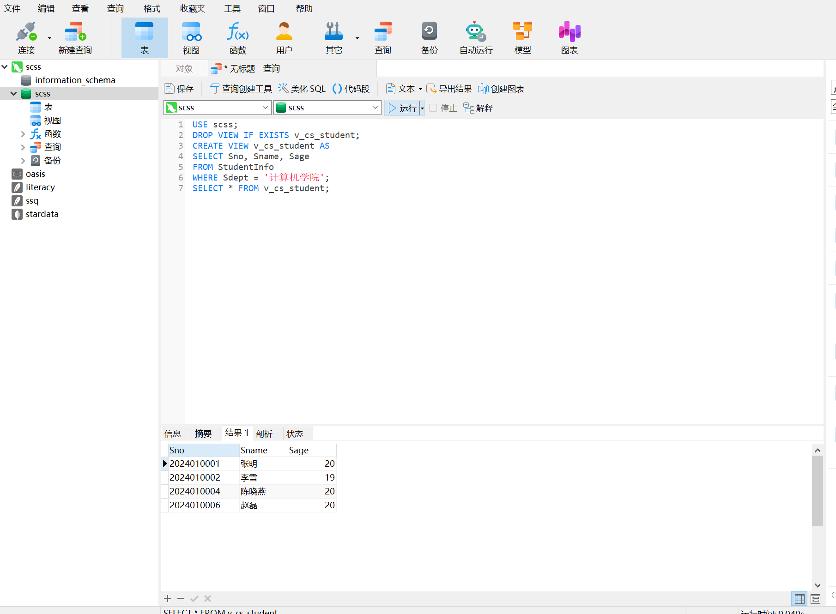
图 12-1 查询 v_cs_student 视图的执行结果
【例12-2】创建一个视图 v_course_info，显示所有课程的课程编号、课程名称和学分，并重命名列别名。
CREATE VIEW v_course_info (课程编号,
课程名称,
学分) ASSELECT Cno,
Cname,
Ccredit
FROM Course;
创建视图时用括号为列指定中文别名后，查询视图时直接用中文列名即可，如 SELECT 课程名称, 学分 FROM v_course_info;
- 创建多表视图
【例12-3】创建一个视图 v_student_score，显示所有学生的学号、姓名、课程名称和成绩，该视图基于 StudentInfo、elective 和 Course 三张表的连接查询。
CREATE VIEW v_student_score ASSELECT s.Sno AS 学号,
s.Sname AS 姓名,
c.Cname AS 课程名称,
e.score AS 成绩
FROM elective eJOIN StudentInfo s ON e.sno = s.SnoJOIN Course c ON e.cno = c.Cno;
多表视图创建完成后，查询该视图的使用体验与查询普通表完全相同：
SELECT *
FROM v_student_score
WHERE 成绩 >= 85;
执行结果如图 12-2 所示，通过视图屏蔽了底层三表连接的复杂度，用户只需简单查询视图即可。
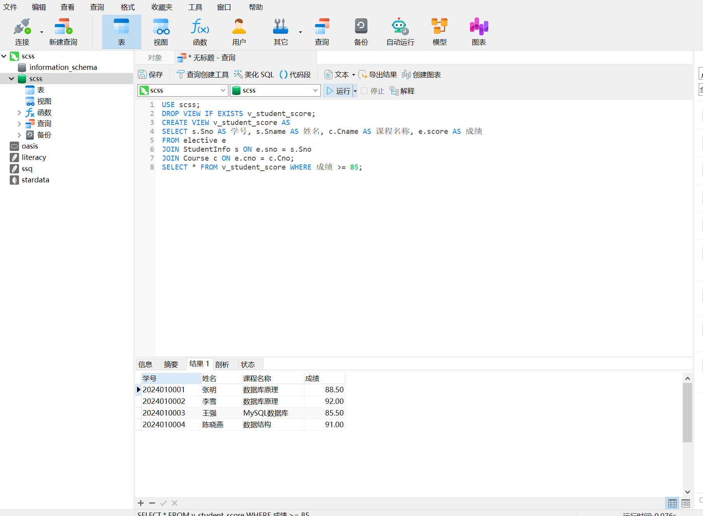
图 12-2 查询 v_student_score 视图并按成绩过滤的执行结果
【例12-4】创建一个视图 v_teacher_course，显示每位教师的姓名、职称及其所授课程名称和学时。
CREATE VIEW v_teacher_course ASSELECT t.tname AS 教师姓名,
t.tpro AS 职称,
c.Cname AS 课程名称,
c.Cperiod AS 学时
FROM teacher tJOIN Course c ON t.tno = c.Ctno;
- 创建带聚合统计的视图
【例12-5】创建一个视图 v_dept_stat，统计各院系的学生人数和平均年龄。
CREATE VIEW v_dept_stat ASSELECT Sdept AS 院系,
COUNT(*) AS 学生人数,
AVG(Sage) AS 平均年龄
FROM StudentInfo
GROUP BY Sdept;
含有 GROUP BY 和聚合函数的视图属于不可更新视图，只能用于查询，不能通过该视图执行 INSERT、UPDATE、DELETE 操作。
- 创建带 WITH CHECK OPTION 的视图
【例12-6】创建视图 v_pass_score，显示成绩在 60 分及以上的选课记录，并添加 WITH CHECK OPTION 约束，防止通过视图插入不及格记录。
CREATE VIEW v_pass_score ASSELECT cno,
sno,
score
FROM elective
WHERE score >= 60WITH CHECK OPTION;
设置 WITH CHECK OPTION 后，若通过 v_pass_score 视图插入一条 score < 60 的记录，MySQL 将拒绝执行并报”ERROR 1369: CHECK OPTION failed”错误，说明约束已生效。

12.2.2 查看视图
- 查看当前数据库中所有视图
SHOW FULL TABLES
WHERE Table_type = 'VIEW';
执行结果如图 12-3 所示，可以看到当前数据库中所有已创建的视图名称。
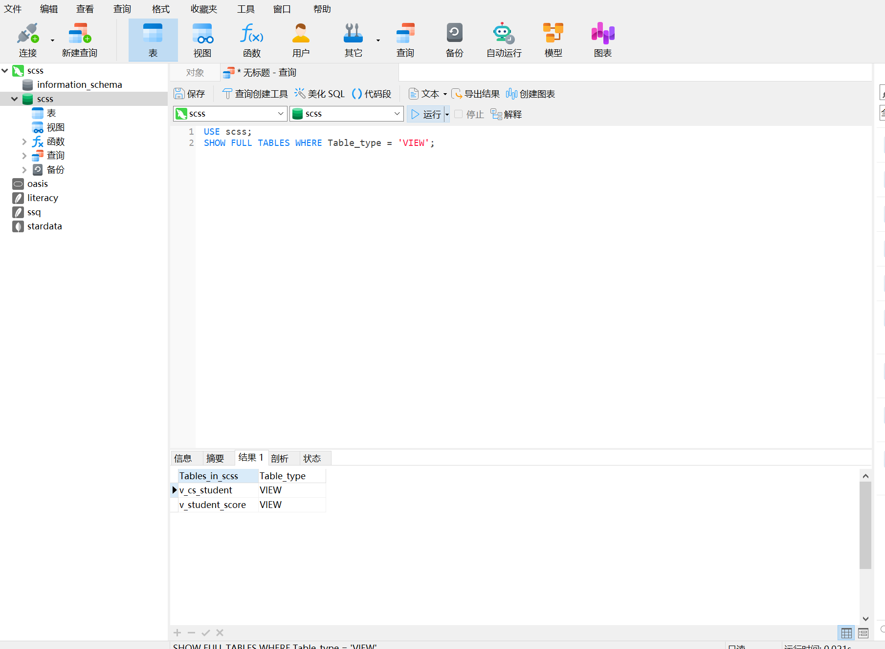
图 12-3 查看当前数据库所有视图的执行结果
- 查看视图结构
使用 DESC 语句查看视图的列信息，与查看表结构的用法相同：
DESC view_name;
【例12-7】查看视图 v_student_score 的列结构。
DESC v_student_score;
执行结果如图 12-4 所示，结果显示视图的列名、数据类型等信息，格式与 DESC 基本表完全相同。
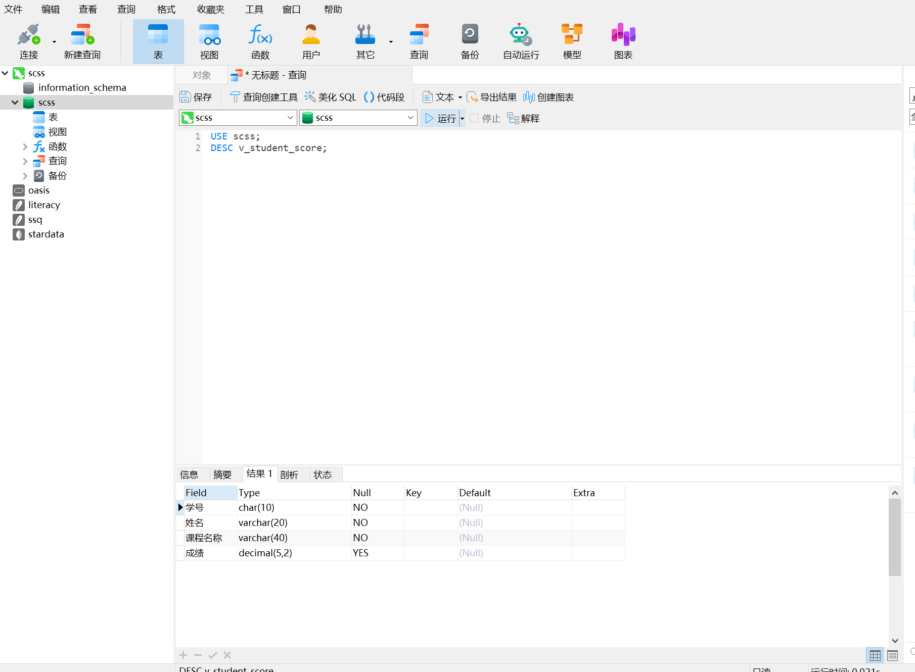
图 12-4 DESC v_student_score 执行结果
- 查看视图的定义语句
使用 SHOW CREATE VIEW 语句可查看视图的完整创建语句：
SHOW CREATE VIEW view_name;
【例12-8】查看视图 v_cs_student 的定义语句。
SHOW CREATE VIEW v_cs_student;
执行结果中包含创建该视图时的完整 SQL 语句，可用于了解视图的定义逻辑或将视图迁移到其他数据库。

12.2.3 修改和删除视图
- 修改视图
修改视图有两种方式：使用 CREATE OR REPLACE VIEW（推荐）或 ALTER VIEW。
方式一：CREATE OR REPLACE VIEW
CREATE OR REPLACE VIEW view_name AS新的 select_statement;
方式二：ALTER VIEW
ALTER VIEW view_name AS新的 select_statement;
两种方式均会用新的查询定义替换原有定义。推荐使用 CREATE OR REPLACE VIEW，因为若视图不存在，该语句会自动创建，更加灵活；而 ALTER VIEW 在视图不存在时会报错。
【例12-9】修改视图 v_cs_student，在原有字段基础上增加显示学生的所在院系。
CREATE OR REPLACE VIEW v_cs_student ASSELECT Sno,
Sname,
Sage,
Sdept
FROM StudentInfo
WHERE Sdept = '计算机学院';
修改后再次执行 DESC v_cs_student，可以看到结果中新增了 Sdept 列，说明视图定义已更新。
- 删除视图
使用 DROP VIEW 语句删除视图，删除视图不会影响基本表中的数据：
DROP VIEW [IF EXISTS] view_name [,
view_name2,
...];
【例12-10】删除视图 v_dept_stat。
DROP VIEW IF EXISTS v_dept_stat;
删除后执行 SHOW FULL TABLES WHERE Table_type = ‘VIEW’; 验证，确认 v_dept_stat 已从视图列表中移除。

12.2.4 更新视图
对视图执行 INSERT、UPDATE、DELETE 操作，实质上是对视图背后基本表中的对应数据进行修改。但在真正动手之前，建议先做一步判断：这个视图是否属于可更新视图。若这一点判断错了，后面的 SQL 语句即使语法写对，也会因为视图本身不可更新而失败。以下情况会导致视图不可更新：
视图的 SELECT 语句中含有 DISTINCT、聚合函数、GROUP BY、HAVING、UNION 等；视图中包含子查询（尤其是 FROM 子句中的子查询）；视图涉及多张基本表的连接，且更新操作会影响多张表；视图中包含常量列或表达式列（如 Sage + 1）。
因此，在实际操作中可以先形成一个简化判断：如果视图基本上只是“从一张基础表中挑出若干列、再附带一个简单条件”，它更有可能是可更新视图；如果视图已经带有聚合、分组、多表复杂连接或派生列，那么它大概率只适合查询展示，而不适合直接写入。把这一步判断放在执行 UPDATE、INSERT、DELETE 之前，能够减少大量因视图不可更新导致的报错。
教学上还可以把更新视图理解为一次双重核验：先核验视图本身是否允许更新，再核验基本表中的约束是否允许这次更新成功。即使视图本身可更新，如果插入的数据缺少基本表中必须填写的字段、违反了非空约束或不满足 WITH CHECK OPTION，对应操作仍然会失败。因此，学生在通过视图写数据时，既要看视图定义，也不能脱离基本表约束去孤立理解。
如果把这一步总结成一个更可执行的习惯，可以记成先判视图，再判约束。先判断视图是不是可更新，再回头检查基本表是否允许这条数据写进去。只有两层条件都通过，UPDATE、INSERT、DELETE 才有真正成功的可能。学生如果养成这种双层判断意识，遇到视图更新报错时就不会只盯着 SQL 语法本身。
- 通过视图修改数据
- 先判断当前视图是否可更新，再决定是否直接通过视图改数据。
- 若修改失败，再回头分别检查视图定义和基本表约束，通常比只盯着报错信息更容易定位原因。
【例12-11】通过视图 v_cs_student 将学号为 2024010001 的学生年龄修改为 21 岁。
UPDATE v_cs_student SET Sage = 21
WHERE Sno = '2024010001';
执行成功后提示”Query OK, 1 row affected”。该操作实际上修改了 StudentInfo 基本表中对应记录的 Sage 字段值。通过以下语句验证基本表是否已同步修改：
SELECT Sno,
Sname,
Sage
FROM StudentInfo
WHERE Sno = '2024010001';
执行结果如图 12-5 所示，可以确认 StudentInfo 基本表中该学生的年龄已更新为 21。
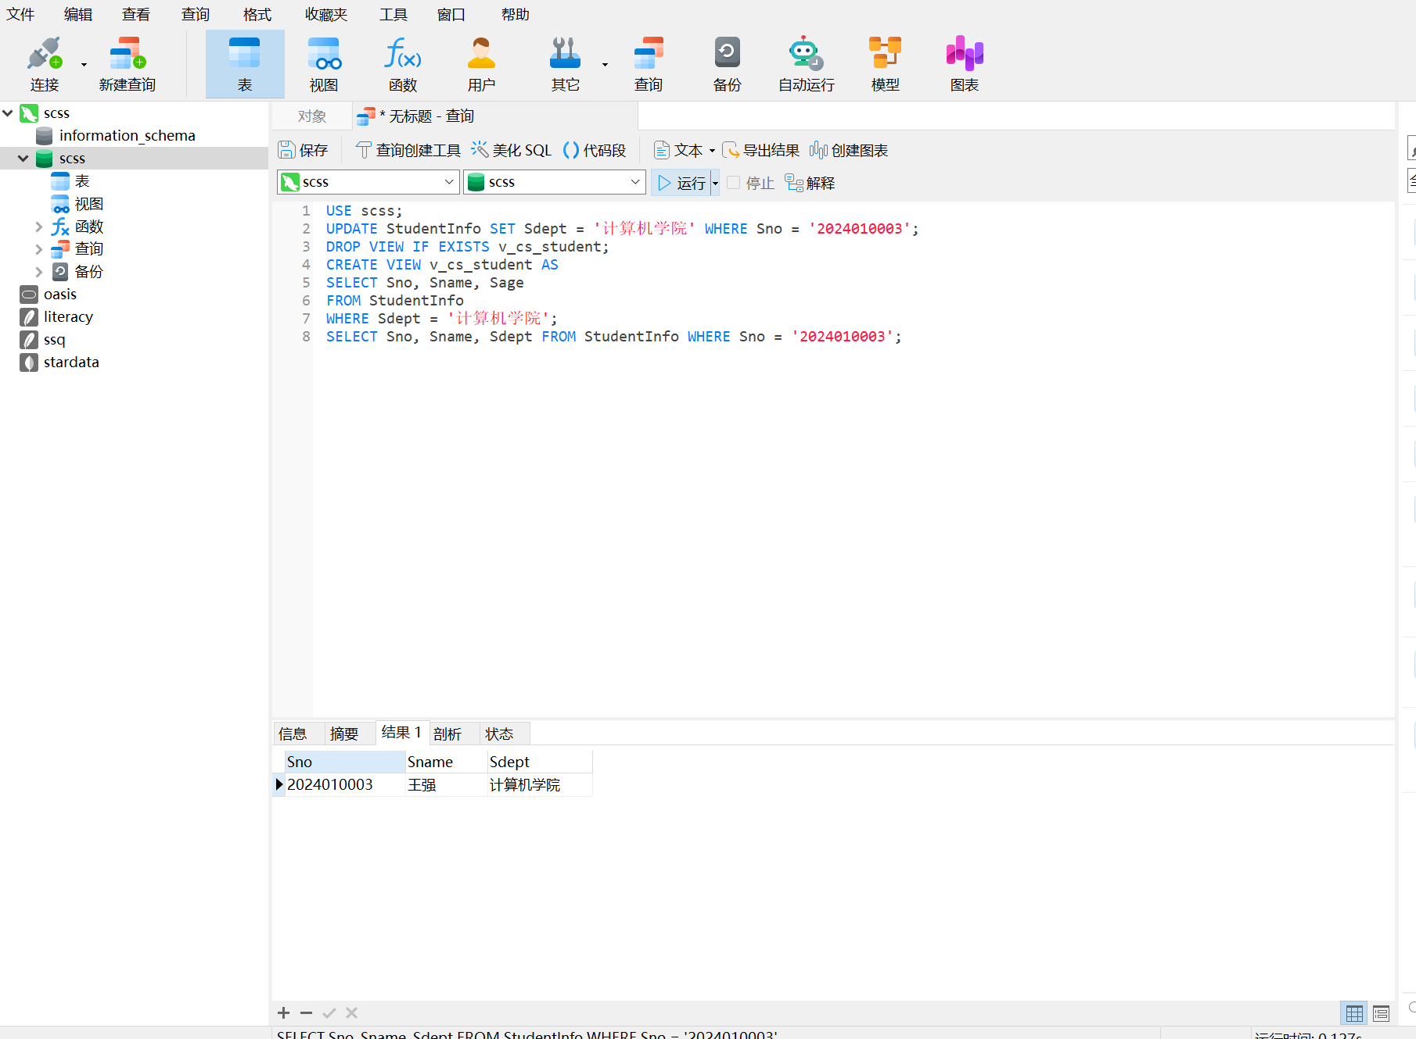
图 12-5 通过视图修改数据后验证基本表的执行结果
- 通过视图插入数据
【例12-12】通过视图 v_cs_student 插入一条新的学生记录。
INSERT INTO v_cs_student (Sno,
Sname,
Sage)
VALUES ('2024010010',
'吴浩然',
20);
注意：
通过视图插入数据时，视图中未包含的列若在基本表中有 NOT NULL 约束且无默认值，则插入操作会失败。例如，v_cs_student 中未包含 Sdept 列，而 StudentInfo 表中 Sdept 列若设置了 NOT NULL 且无默认值，则此处插入会报”ERROR 1364: Field ‘Sdept’ doesn’t have a default value”错误。建议通过视图更新数据前，仔细核对基本表的约束条件。
- 通过视图删除数据
【例12-13】通过视图 v_pass_score 删除学号为 2024010005 的所有选课记录。
DELETE
FROM v_pass_score
WHERE sno = '2024010005';
该操作实际上删除了 elective 基本表中对应的记录。删除后可查询 elective 基本表验证：
SELECT *
FROM elective
WHERE sno = '2024010005';
若结果为空，说明删除操作已成功作用于基本表。
表 12-1 任务 12 视图操作语句小结
操作 | SQL 语句 | 说明
创建视图 | CREATE VIEW v_name AS SELECT ...; | 存储查询定义，不存储数据
替换已有视图 | CREATE OR REPLACE VIEW v_name AS ...; | 视图不存在时自动创建
查看所有视图 | SHOW FULL TABLES WHERE Table_type='VIEW'; | 列出当前库所有视图
查看视图结构 | DESC v_name; | 同查看表结构
查看视图定义 | SHOW CREATE VIEW v_name; | 显示完整 CREATE 语句
修改视图 | ALTER VIEW v_name AS 新语句; | 替换视图定义
删除视图 | DROP VIEW IF EXISTS v_name; | 不影响基本表数据
通过视图查询 | SELECT * FROM v_name WHERE ...; | 与查询普通表相同
通过视图更新 | UPDATE / INSERT / DELETE | 仅可更新视图支持

12.3 使用 Navicat 管理视图
Navicat 提供了图形化的视图管理功能，可以创建、查看、修改和删除视图。学习这一节时，建议把图形界面操作和对应的 SQL 语句结合起来理解：先知道视图本质上由哪条 SELECT 定义，再借助界面完成预览、保存和验证，会比只记操作步骤更扎实。
如果把这一节放回整章的学习目标中看，它实际上承担着一个“把概念落回操作”的作用。前面学生已经学过视图是什么、能做什么、不能做什么；到了 Navicat 这里，就要把这些概念重新映射回界面中的按钮、预览结果和保存动作。只有做到“界面操作能说清背后的 SQL 含义”，图形化工具的学习才不会停留在机械点击层面。
- 创建视图
在 Navicat 左侧数据库树中，展开 scss 数据库节点，右键单击【视图】，选择【新建视图】，进入视图编辑界面，如图 12-6 所示。在上方的 SQL 编辑区中输入定义视图的 SELECT 语句，单击【预览】按钮可查看视图结果，确认无误后单击【保存】按钮，输入视图名称（如 v_student_score）后确认保存。
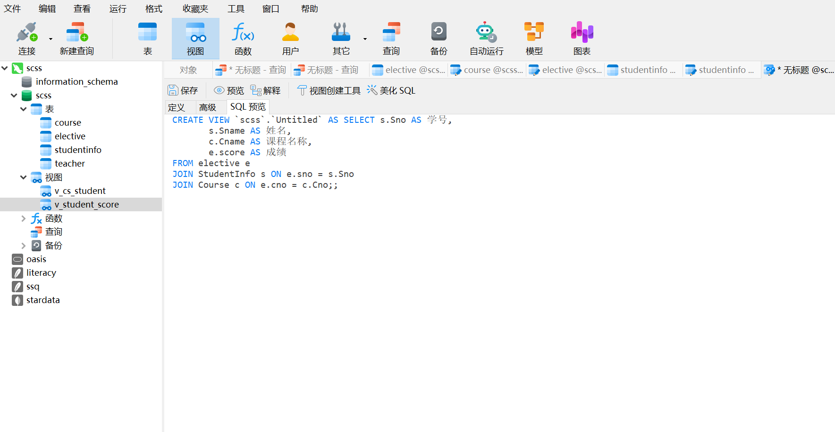
图 12-6 Navicat 新建视图界面
- 查看视图数据
在左侧视图列表中双击目标视图，即可在右侧显示该视图对应的查询结果，数据来自基本表的实时计算，如图 12-7 所示。
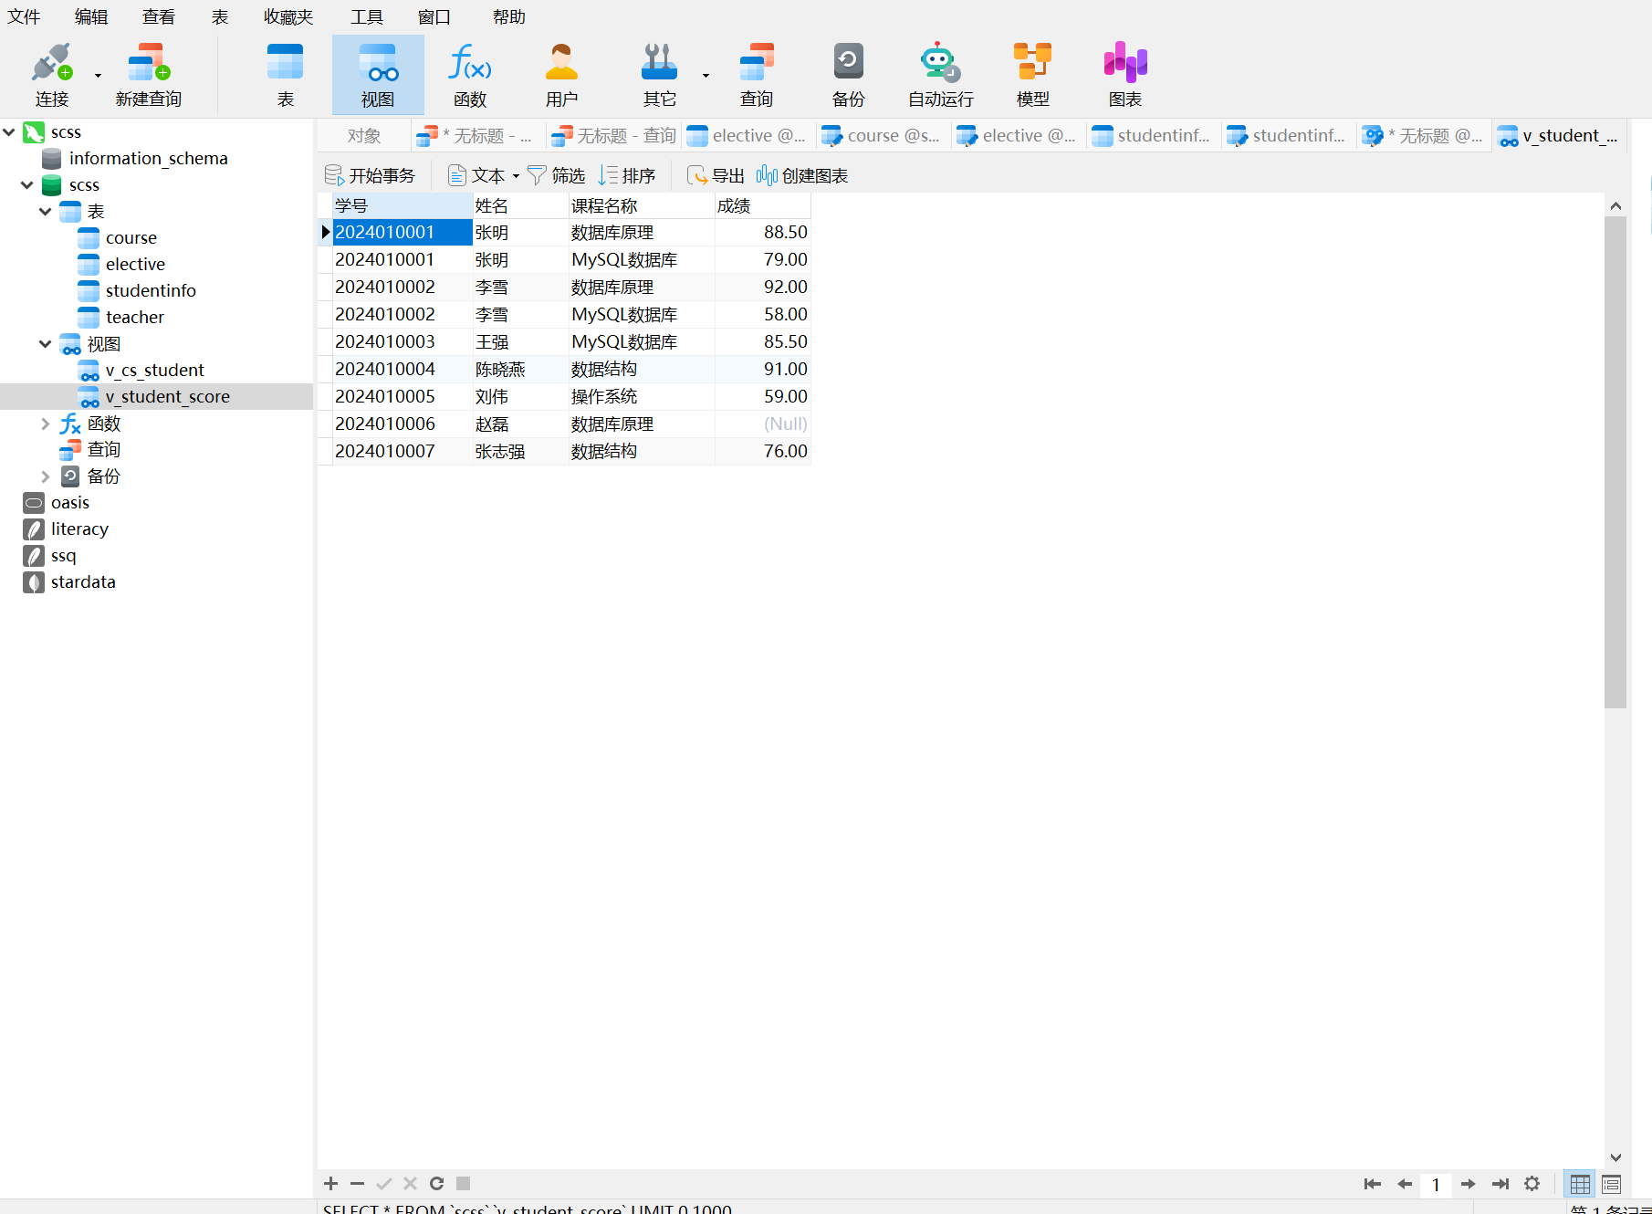
图 12-7 Navicat 查看视图数据
- 修改视图
右键单击目标视图，选择【设计视图】，进入视图编辑界面后修改 SQL 定义，修改完成后单击【保存】按钮。
- 删除视图
右键单击目标视图，选择【删除视图】，在弹出的确认对话框中单击【删除】按钮。删除视图不会影响基本表中的数据。

[AIGC 工坊]
本项目学习过程中，可借助千问智能体辅助理解索引与视图的相关知识：
场景一：索引方案推荐
向千问智能体描述查询场景，请其推荐合适的索引方案，例如：“在学生选课数据库 scss 中，我经常需要按院系（Sdept）和年龄（Sage）组合查询学生，请帮我分析是否应该创建复合索引，如何创建更合理？”
场景二：EXPLAIN 结果解读
将 EXPLAIN 执行计划的输出结果粘贴给千问智能体，请其解读各字段含义，判断查询是否有效利用了索引，例如：“以下是我的查询执行计划，请帮我分析 type 列显示 ALL 是什么原因，如何优化？”
场景三：视图设计建议
向千问智能体描述数据访问控制需求，请其设计合适的视图方案，例如：“我希望为学生用户创建一个视图，只显示自己的选课成绩，不暴露其他同学的信息，请帮我设计视图的定义语句。”
提示：
使用千问智能体时，提供越详细的上下文信息（如表结构、查询需求、性能瓶颈描述），获得的建议越有针对性，效果越好。

[知识回溯]
索引是提升数据库查询性能的核心手段，其底层数据结构通常为 B+ 树。索引并非越多越好，需在查询性能与写入性能之间寻求平衡。
MySQL 常见索引类型包括：主键索引（PRIMARY KEY）、唯一索引（UNIQUE INDEX）、普通索引（INDEX）、复合索引和全文索引（FULLTEXT INDEX）。
复合索引遵循”最左前缀原则”，查询条件需包含索引的最左侧列，该索引才能被使用。
使用 EXPLAIN 语句可查看查询的执行计划，判断是否命中了索引，key 列显示实际使用的索引名称，type 列显示访问类型（ALL 代表全表扫描，效率最低）。
视图是虚拟表，不存储实际数据，其数据来源于基本表的实时查询。视图的主要优点包括：简化查询、增强数据安全性、提供逻辑独立性。
含有 DISTINCT、聚合函数、GROUP BY、HAVING、UNION 的视图为不可更新视图，不能通过该视图执行 INSERT、UPDATE、DELETE 操作。
WITH CHECK OPTION 约束确保通过视图插入或修改的数据满足视图定义中的 WHERE 条件，用于维护视图数据的一致性。

[项目实践 6]
实践要求： 基于学生选课数据库 scss，完成以下索引与视图的操作任务。
一、索引操作
为 StudentInfo 表中的 Sdept 列创建普通索引 idx_studentinfo_sdept。
为 Course 表中的 Cname 列创建唯一索引 idx_course_cname。
为 elective 表创建复合索引 idx_elective_cno_score，覆盖 cno 和 score 两列。
使用 SHOW INDEX 语句查看 elective 表上的所有索引信息。
使用 EXPLAIN 语句分析以下查询是否命中了索引，并记录 type 和 key 列的值：
SELECT Sno,
Sname
FROM StudentInfo
WHERE Sdept = '计算机学院';
删除 idx_elective_cno_score 索引。
二、视图操作
创建视图 v_student_info，显示所有学生的学号、姓名、性别和所在院系（只包含这四列）。
创建多表视图 v_score_detail，显示学生姓名、课程名称、任课教师姓名和成绩，数据来源于 StudentInfo、Course、teacher 和 elective 四张表。
创建统计视图 v_course_avg，统计每门课程的课程名称和平均成绩，按平均成绩降序排列。
查询视图 v_score_detail 中成绩在 85 分以上的记录。
通过视图 v_student_info 将学号为 2024010002 的学生姓名修改为”李雪梅”，然后查询 StudentInfo 基本表验证修改是否生效。
尝试通过视图 v_course_avg 插入一条数据，观察报错信息，并分析该视图不可更新的原因。
删除视图 v_course_avg。

[习题]
一、选择题
以下关于索引的描述，正确的是（ ）。
A. 索引越多，数据库的整体性能越好
B. 索引可以加快 INSERT、UPDATE、DELETE 操作的执行速度
C. 索引通过减少需要扫描的数据行数来提升查询速度
D. 全表扫描的效率始终高于通过索引查询
以下关于复合索引”最左前缀原则”的描述，正确的是（ ）。
A. 查询条件中包含索引的任意一列，即可使用该复合索引
B. 只有查询条件中包含复合索引所有列时，才能使用该索引
C. 查询条件中必须包含复合索引的最左侧列，该索引才能被使用
D. 复合索引与列的顺序无关
使用 EXPLAIN 分析某查询时，发现 type 列的值为 ALL，这说明（ ）。
A. 查询命中了主键索引
B. 查询进行了全表扫描，未使用索引
C. 查询使用了复合索引
D. 查询结果只有一行
以下关于视图的描述，错误的是（ ）。
A. 视图本身不存储数据，数据来自基本表
B. 删除视图会同时删除基本表中的数据
C. 通过视图可以只展示基本表中的部分列，增强数据安全性
D. 含有 GROUP BY 子句的视图通常不可更新
创建视图时使用 WITH CHECK OPTION 的作用是（ ）。
A. 检查视图定义中的 SQL 语法是否正确
B. 确保通过视图插入或修改的数据满足视图定义中的 WHERE 条件
C. 阻止其他用户查询该视图
D. 自动为视图创建索引
二、填空题
在 MySQL 中，查看 StudentInfo 表上所有索引信息的 SQL 语句是 ______。
复合索引遵循 ______ 原则，即查询条件中需包含索引最左侧的列，该索引才能被使用。
视图是一种 ______ 表，其本身不存储实际数据，每次查询时从基本表实时获取数据。
删除视图使用的 SQL 语句是 ______ IF EXISTS view_name;。
EXPLAIN 执行计划结果中，key 列显示的是 ______，type 列显示的是 ______。
三、操作题
在学生选课数据库 scss 中，执行以下操作并记录结果：
- 为 teacher 表中的 tpro（职称）列创建普通索引，并使用 SHOW INDEX 验证索引已创建成功。
- 使用 EXPLAIN 分析语句 SELECT tno, tname FROM teacher WHERE tpro = '教授'; 的执行计划，查看是否使用了刚创建的索引，记录 type 和 key 列的值。
- 删除刚才创建的索引，再次执行 EXPLAIN 分析，比较删除索引前后执行计划的变化。
创建如下视图并完成相关操作：
- 创建视图 v_high_score，显示 elective 表中成绩不低于 90 分的选课记录（cno、sno、score 三列），并添加 WITH CHECK OPTION 约束。
- 通过视图 v_high_score 查询所有成绩不低于 90 分的记录。
- 尝试通过 v_high_score 插入一条 score = 55 的记录，观察并记录报错信息，解释 WITH CHECK OPTION 的作用。
- 修改视图 v_high_score，将成绩阈值从 90 分改为 85 分。
思考题：假设在 elective 表上已为 sno 列创建了普通索引，执行查询 SELECT * FROM elective WHERE cno = 'C001'; 时，该索引是否会被使用？请说明理由。

